|  |
| --- |
| 河北政法职业学院教务处 |

教务处〔2022〕12号

2021-2022学年第二学期重修报名通知

各系：

对2021-2022学年第二学期重修名单已审核完毕，重修学生现可通过教务管理系统进行重修报名。重修报名注意事项如下：

1. 报名时间

2022年3月15日至2022年3月17日

1. 报名流程

1.登录教务系统，选择报名申请

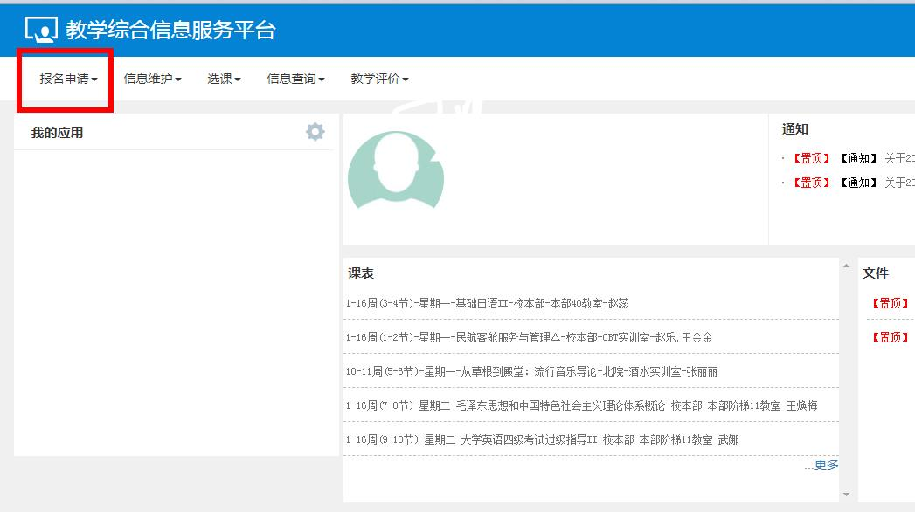

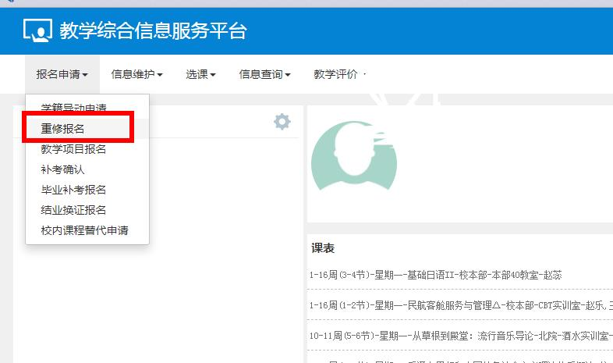2.选择重修报名

3.重修报名后会出现可重修课程以及可跟随重修的班级。

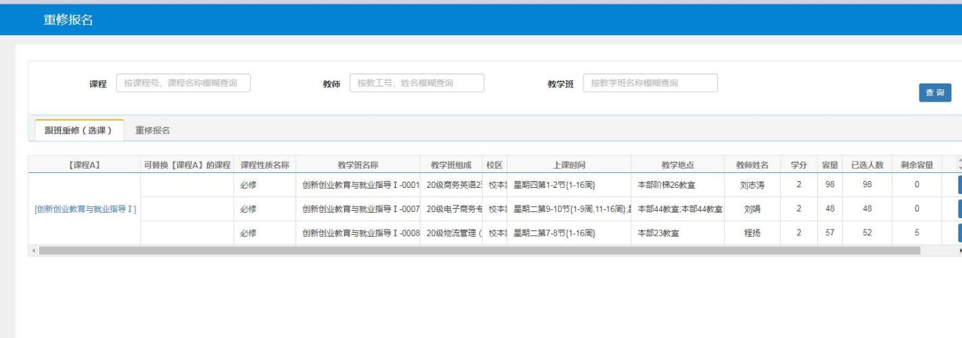

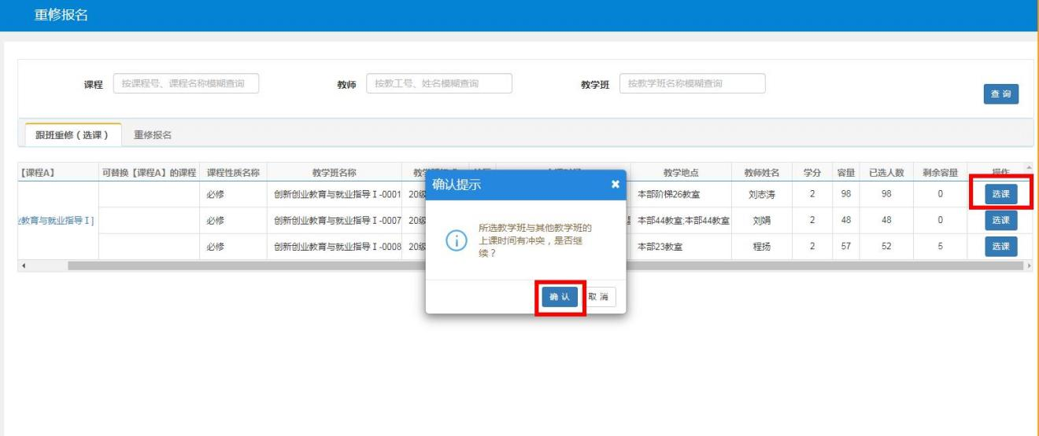4.选择一个班级，并点击“选课”按钮，出现“确认提示”后选择“确认”即可。

5.若选错班级或想更改已选取的班级，可以点击“退选”再重新选择即可。

1. 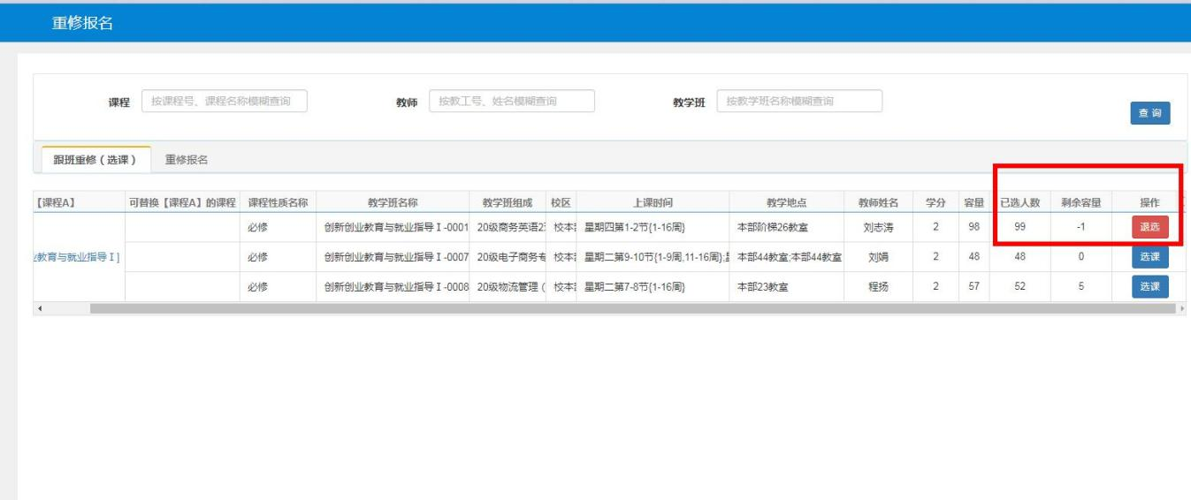特别注意
2. 只有出现在最终重修名单中的学生，才可通过系统进行重修报名。
3. 所有重修均为跟班重修。

教务处

2022年3月14日